Этой осенью в Марьиной роще откроется корпус Центра паллиативной помощи
05.08.2020

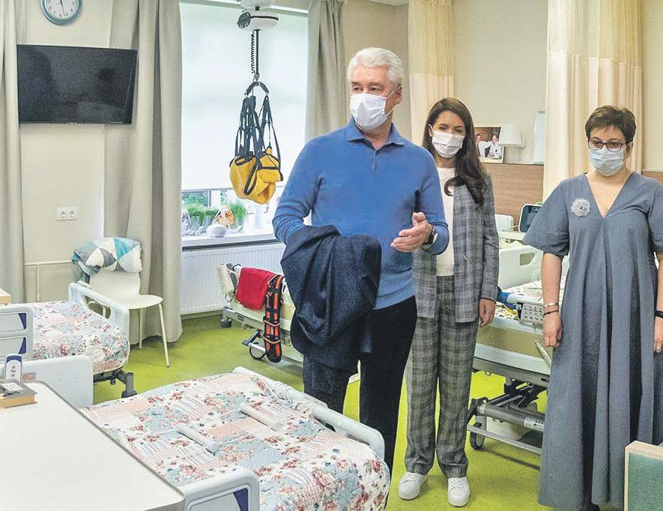
В Москве создана единая система паллиативной помощи. Ежегодно в таких медицинских услугах в нашем городе нуждаются более 60 тысяч человек, в том числе около 3 тысяч детей. Об этом рассказал мэр Москвы Сергей Собянин при посещении Московского многопрофильного центра паллиативной помощи в СВАО, где сейчас проходит капитальный ремонт.
— Центр паллиативной помощи в Москве активно развивается и, по сути, в полтора раза нарастил свои мощности за последние годы. Создана стационарная система оказания амбулаторной помощи, помощи на дому. Это, кстати, очень пригодилось во время пандемии, когда объём амбулаторной помощи на дому вырос почти в полтора раза. Люди по-прежнему нуждаются в уходе, обезболивающих, медицинской помощи и так далее, — рассказал Сергей Собянин.
Мэр отметил, что это важное направление медицины создано практически с нуля за последние годы. При этом власти города останавливаться на достигнутом не намерены.
— Мы приняли программу реконструкции корпусов и наращивания объёма паллиативной помощи, — пояснил Собянин.
Многопрофильный центр расположен на ул. Двинцев, 6, стр. 1 и 2. Ремонт идёт в корпусе №1.
Здесь сейчас обустраивают комфортные палаты. Они рассчитаны на одного или четырёх человек. В каждой палате будет отдельный санузел, а также подъёмники для перемещения маломобильных пациентов и многофункциональные кровати с электроприводом, которые позволят пациенту чувствовать себя самостоятельным. Для тех, кто не сможет дышать сам, будет отделение, оборудованное системой подачи кислорода.
— Эти кровати многофункциональные, они помогают человеку менять положение. У каждой есть пульт — для тех, кто самостоятельно может двигаться, — пояснила мэру Анна Федермессер, руководитель Центра паллиативной помощи.
Она добавила, что кровати оборудованы перилами, есть ступеньки и резиновые коврики, чтобы пациенты не поскользнулись.
В новом корпусе оборудуют кабинеты УЗИ и ЭКГ. В ближайшее время закупят передвижной рентген-аппарат: он позволит проводить необходимые обследования в любом месте. Пациентов не придётся лишний раз перевозить из корпуса в корпус. В здании установят лифт.
После капремонта состояние корпуса поменяется кардинально.
— Кроме остова стен, здесь практически ничего не останется: будут комфортные палаты, помещения должным образом оборудуют по самому высокому стандарту. Этот корпус будет открыт осенью 2020 года, — прокомментировал столичный градоначальник результат работы в корпусе №1.
А в следующем году рабочие начнут ремонтировать корпус №2. Сейчас здесь расположен стационар на 200 коек. Через пару лет пациенты центра и их родственники окажутся в более комфортных условиях.
В центре пациентам помогают 29 врачей, 90 медицинских сестёр и 108 других сотрудников. И конечно, в центре продолжат работать волонтёры.

Адрес страницы: http://svao.mos.ru/presscenter/news/detail/9100813.html
Префектура Северо-Восточного административного округа города Москвы

